Documento de Contextualização e
Justificativa de Projeto

Indice

Introdução…………………………………………………………………….03
Técnicas de Cultivo…………………………………………………………...04
Aspectos economicos………………………………………………………….05
Justificativa do projeto……………………………………………………….06
Beneficios do projeto………………………………………………………….06

Introdução:

A macroalga Kappaphycus alvarezii é uma alga exótica, que produz a carragenana, originária de regiões tropicais do continente asiático, como Indonésia e Filipinas, que são os maiores produtores mundiais.

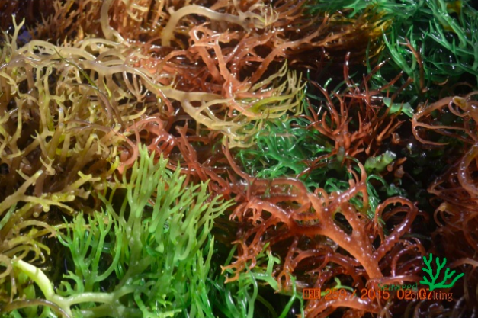

Figura1: Macroalga Kappaphycus alvarezii

O cultivo da alga Kappaphycus alvarezii (musgo do mar de Elkhorn) tem proporcionando o desenvolvimento econômico, social e ambiental das comunidades costeiras em mais de 10 países.

Segundo texto analisado da Drª. Leila Hayashi, professora do Departamento de Aquicultura da UFSC e pelo Dr. Alex Alves dos Santos, pesquisador Centro de Desenvolvimento de Aquicultura e Pesca da EPAGRI:

“O cultivo de algas é incentivado em todo o planeta não só pelos produtos naturais delas oriundos, em que se destacam desde estabilizantes e agentes espessantes em produtos alimentícios, fármacos, cosméticos, rações e fertilizantes, até produtos biotecnológicos, como filmes biodegradáveis para substituir copos e sacolas plásticas, películas para aumentar o tempo de prateleira de frutas, tintas anti-incrustantes para embarcações e biofertilizantes, mas também pelo fato de serem responsáveis por mais de 50% da produção de oxigênio atmosférico e do sequestro de gás carbônico (CO2).”

3

Técnicas de Cultivo:

Segundo um artigo recente da revista Panorama da AQÜICULTURA (edição 41), existem três técnicas para o cultivo de algas marinhas com objetivos comerciais atualmente:
1. Cultivo em tanques elevados
2. Cultivo em tanques escavados no solo
3. Cultivos no mar em balsas de cultivo

Para todas as técnicas acima descritas é necessário o controle de luminosidade, temperatura, salinidade, nutrientes entres outros parâmetros ambientais para o crescimento das algas.

No Brasil, as macroalgas K. alvarezii são cultivadas na superfície do mar, suspensas por sistema de balsas e a temperatura é considerada um dos principais fatores abióticos que influenciam a taxa de crescimento diário (HAYASHI et al., 2011b).

A temperatura ideal para o crescimento desta macroalga com valores médios mensais é de 19,9 a 29,0°C e valores extremos de 17,0 a 33,0°C.

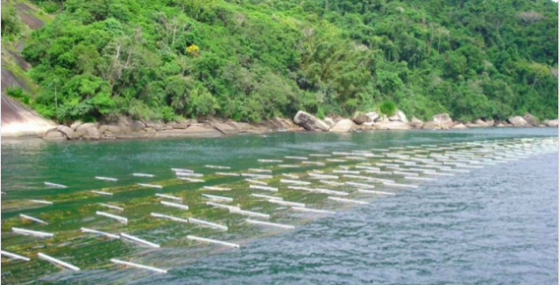

Figura1: técnica de cultivo de em balsas flutuantes de PVC, segundo dados da Seaweed Consulting.

4
Aspectos Econômicos:

“O tamanho das áreas adequadas para a implantação do cultivo de algas marinhas e classificadas como a "mais aptas" foi de aproximadamente 2.299,26 hectares e para as "áreas legais" de 1.299,59 hectares.
Os resultados indicaram que as algas poderiam ser implementadas de forma ordenada no litoral norte de São Paulo, com um potencial estimado de captura de CO 2 de 15.739,33 toneladas por ano, gerando em torno de 7.797 empregos e uma receita anual de aproximadamente R$ 64,32 milhões.”
(tese de doutorado recente desenvolvida para a Faculdade de Engenharia Agrícola da Universidade Estadual de Campinas)

Segundo artigo publicado pela Almanaque do Campo:

“O progresso contínuo da algicultura, ou seja, no cultivo de algas será no futuro dependente do melhoramento das tecnologias de cultivo, definição de uma política para o segmento, revisão detalhada da legislação ambiental, estudos de mercado e os aspectos sociais, econômicos e ambientais.
No entanto, urge a condução de mais investigações prévias sobre os cultivos em escala comercial, visto que as algas podem desfrutar de grande prioridade em relação aos demais organismos marinhos.”

O Brasil importou no ano de 2018, em torno de 2 toneladas da carragenana, o que representou uma cifra de US $17,4 milhões (BRASIL, 2019).

Segundo dados da empresa Seaweed Consulting em 10.000 hectáres é possível colher 100 toneladas de algas secas ou 1.000 toneladas da alga viva, lembrando que a colheita desta alga ocorre a cada 45 dias em condições ideais de crescimento.
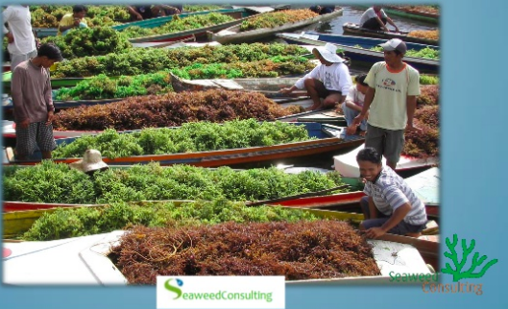

O maior desafio para este segmento no Brasil é o cultivo em escala comercial, diferente de países como Chile, Peru, Japão, China, Espanha, Namíbia, Venezuela, França, Estados Unidos e Cuba entre outros, cujo segmento é bem difundido e lucrativo.

Existe bastante procura pelo produto final, mas este produtor deve ter no mínimo 10 toneladas de algas secas para a venda no mês.

5

Justificativa do Projeto:

Existem atualmente alguns projetos apoiados pela FAO (Organização das Nações Unidas para a Alimentação e Agricultura) voltados para os algicultores de regiões ribeirinhas e uma consultoria especializada em técnicas e treinamentos para o plantio e cultivo de alas, sendo eles:

- Mulheres de corpo e alga

- Epagri (Empresa de Pesquisa Agropecuária e Extensão Rural de Santa Catarina) e a Universidade Federal de Santa Catarina, projeto de estudo do cultivo da macroalga Kappaphycus alvarezii em Florianópolis.

- Empresa Seaweed Consulting

Com base em todas as informações levantadas neste documento, é possível perceber que atualmente temos um mercado pouco explorado, e se desenvolvidas tecnologias de plantio, monitoração e cultivo de maneira ordenada em escala comercial e não predatórias (que seriam nocivas ao meio ambiente), podemos gerar vários benefícios sociais, ambientais e econômicos.

Beneficios do projeto:

O projeto em questão visa desenvolver um modelo de monitoração de temperatura para o cultivo destas algas e com base nestas informações o algicultor poderá prever o crescimento do plantio, ter dados referente à oscilações de temperatura, que podem prejudicar o crescimento ou até mesmo matar sua plantação.

Embora seja um mercado pouco difundido aqui no Brasil, os ganhos são interessantes, a produção em escala comercial desta alga para exportação, tem um valor bastante atrativo. O kilo desta alga seca, pode ser vendido de $2 à $4 , a exportação desta alga é feita em containers de 20 toneladas.

A aplicação veem para auxiliar a estes algicultores na monitoração de um dos aspectos importantes no crescimento desta alga, que é a temperatura.

Com as informações coletas de modo continuo, este produtor poderá tomar ações quanto a seu estágio de plantio evitando perdas e consequentemente prejuizos e também dados para analise futuras de melhor epóca ou área para plantio.

6

